热烈祝贺我会会员郭万林教授当选中国科学院院士
11月28日，中国科学院正式公布了2017年院士的增选结果。今年共计有61名新当选的中国科学院院士，我会会员郭万林教授当选中国科学院技术科学部院士。
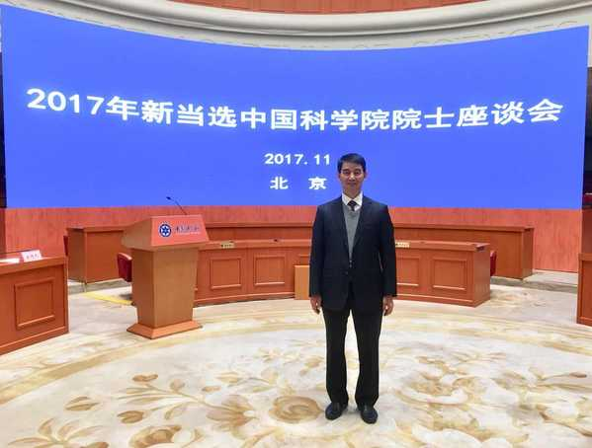
郭万林，现任南京航空航天大学纳米科学研究所所长，纳智能材料器件教育部重点实验室主任，机械结构力学及控制国家重点实验室副主任，江苏省航空航天学会会员。长期从事新型功能材料与器件、飞机结构抗疲劳断裂设计方面的理论难题和关键技术的研究。建立了低维材料结构力-电-磁-热耦合的物理力学理论体系；在宏观工程环境中发现了流-固界面边界运动生电、气流生电和蒸发生电效应，突破了经典双电层动电理论。建立了飞机结构三维疲劳断裂理论、攻克了飞机结构三维损伤容限关键技术，成果被系统地用于飞机型号研制，解决了型号研制急需。在Nature Nanotech.、Nature Commun.、PRL、Adv. Mater.、JACS、Nano Lett.、JMPS等刊物发表学术论文400多篇，多次被选为封面，被SCI收录287篇、篇均被引20次，SCI他引5148次；2014、2015、2016年连续入选爱思唯尔中国高被引学者榜单。已申请中国发明专利21项，授权8项。1996年获国家杰出青年基金资助，1999年受聘教育部“长江学者奖励计划”特聘教授，2005年带领“纳尺度物理力学”团队入选教育部“长江学者创新团队”。2012年全国优秀科技工作，2013年获徐芝纶力学奖，《低维纳米功能材料与器件原理的物理力学研究》成果获2012年国家自然科学二等奖和2011年教育部自然科学一等奖（均为第一完成人）。已培养36名博士，包括杰青、优青、青千、全国优博和优博提名等优秀人才。近10年在国际会议做大会、主题和邀请报告50多次。
